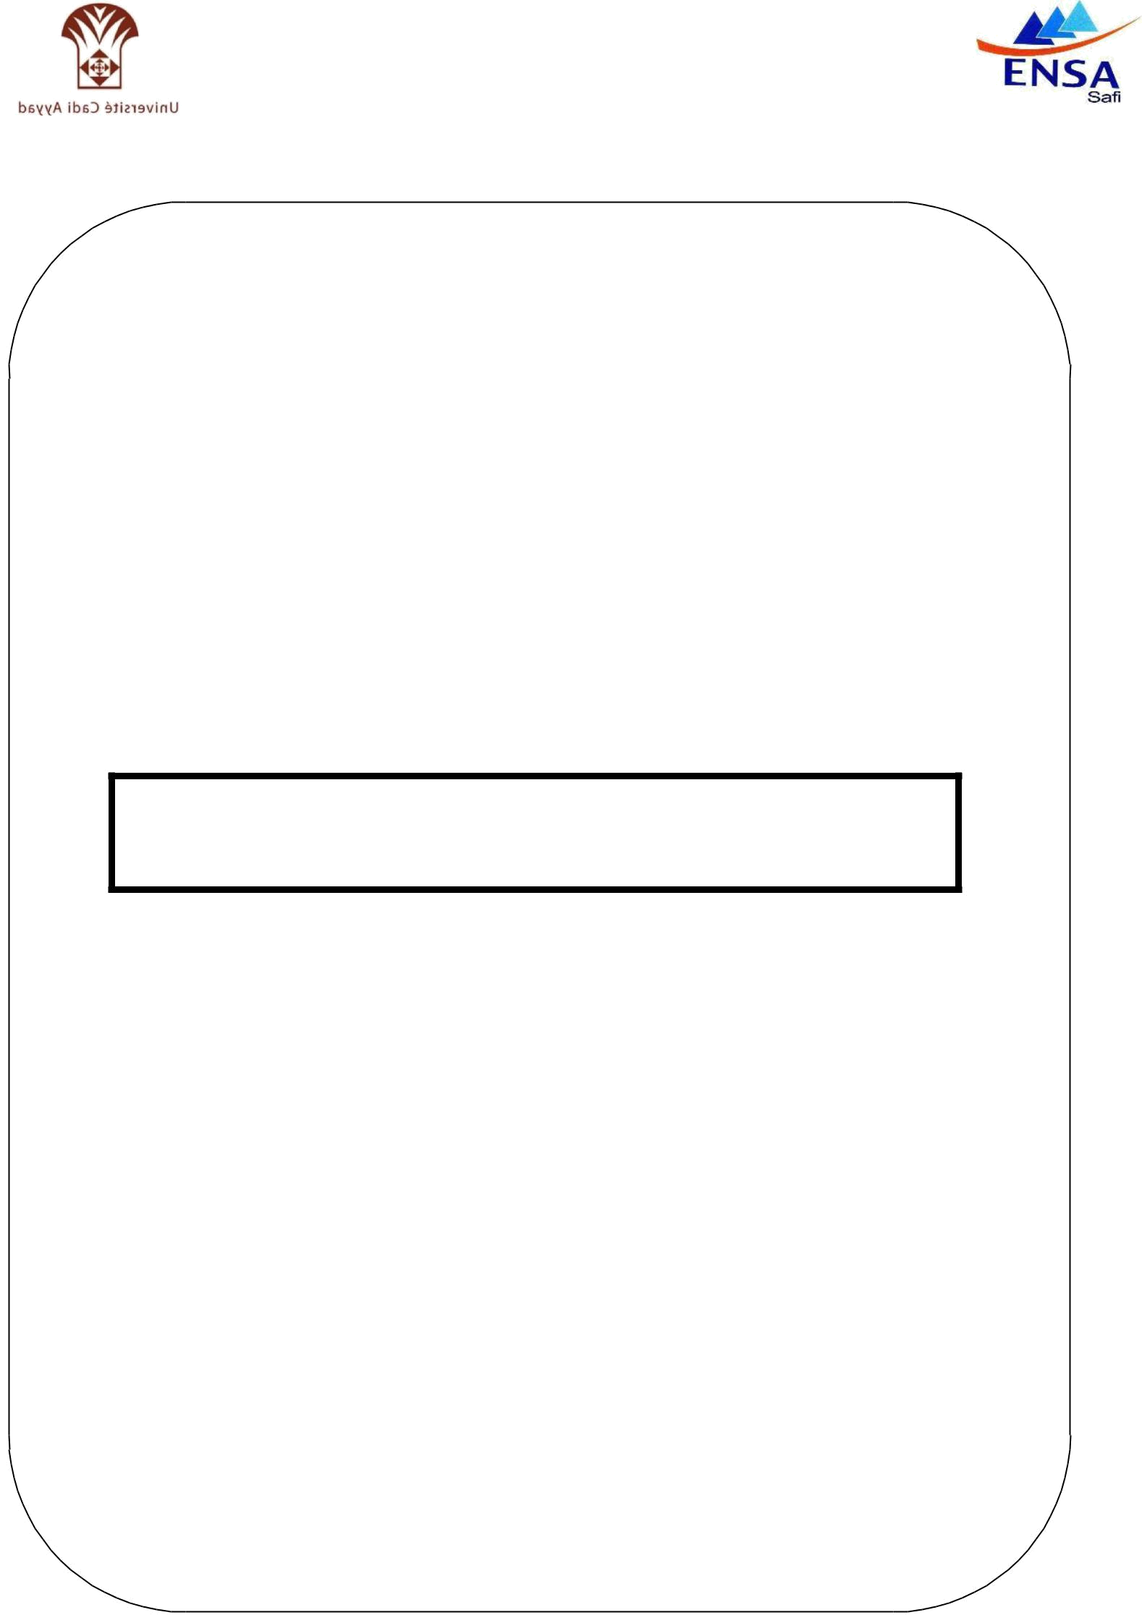

Université Cadi Ayyad
Ecole Nationale des Sciences Appliquées de Safi

Département Informatique, Réseaux et Télécommunications
Filière : Génie Informatique
Niveau : 4ème Année

PROJET

En
Informatique

Thème :

Site web commercial

Réalisé par :

Encadré par :

ALKAMA Mustapha

AOULHOUS Ouijdane

LAAJILI Fauzia

MAYZRAN Hassan

KARDOUH Sanaa

Guessous Ghassan

Ing. OUARACHI Meryem

Année universitaire 2016/2017

Remerciements

Arrivés au bout de ce travail, qu'il nous soit permis de nous acquitter de notre agréable devoir et d’exprimer notre reconnaissance envers tous ceux qui ont contribué à sa réalisation.

Nos remerciements s'adressent principalement à M. MADIAFI pour son encadrement tout au long de ce travail et de sa disponibilité malgré les multiples occupations liées à ses fonctions.

Nous voudrions également remercier les membres du jury qui ont accepté, sans réserve, d’évaluer ce projet à sa juste valeur, et de nous faire part de leurs remarques sûrement pertinentes qui contribueront, sans aucun doute, au perfectionnement du présent travail.

2 | P a g e
Site web e-commerce


RESUME

L’histoire des sites web remonte au progrès technologique et économique qui connait

le monde, ainsi que les préoccupations des gens et le manque du temps dont ils souffrent.

L’idée d’un site web, permettant aux utilisateurs de différents coin du monde d'échanger

d’exposer vendre ou acheter ..., se développa et propagea d’une vitesse vertigineuse. Un site

web commercial est le fruit à la fois de développements technologiques et du recours actuelle

à le fait d'effectuer des achats en ligne.

Notre travail consiste donc à proposer aux utilisateurs un site web qui concurrent les autres dont on exploite tous nos compétences acquises au long de notre cursus.

Dans le cadre du module projet Tutoré à l’Ecole Nationale des Sciences Appliquées, pour la filière Génie informatique, notre projet qui consiste la création d’un site web commercial dont on applique nos compétences acquises.

3 | P a g e
Site web e-commerce

Sommaire

Remerciements 2

Résume 3

Liste des abréviations 5

Introduction Générale 6

Chapitre I : Cahier des charges 7

I.1 Introduction : 8

I.2 Besoins : 8

I.3 Etude du projet : 8

I.4 Objectifs : 8

I.5 Outils de développement : 9

Chapitre II : Modélisation et Conception 13

II.1 Introduction : 14

II.2 Base de données : 14

II.3 Modélisation Uml: 15

II.4 Conclusion : 16

Chapitre III : Mise en œuvre 17

III.1 Introduction : 18

III.2 Système de navigation : 18

III.3 Interface client : 19

III.3.a Page d’accueil : 19

III.3.b Page d’inscription : 20

III.3.c Page de connexion : 21

III.3.d Page d’ajout de produit: 22

III.3.e Page de connexion de l’administrateur : 23

Conclusion &Perspectives : 26

4 | P a g e
Site web e-commerce

Liste des abréviations

Abréviation | Désignation
CSS | Cascading Style Sheets
DD | Dictionnaire de Données
HTML | HyperText Mark-Up Language
HTTP | HyperText Transfer Protocol
UML | Unified Modeling Language
ASP |  |  | Active Server Pages
SGBD | Système de gestion de base de données
SQL | StructuredQueryLanguage
URL | Hyper TextPreprocessor

5 | P a g e
Site web e-commerce

Introduction Générale

On appelle généralement un site web une boutique en ligne (ou site e-commerce ou site marchand) lorsque ce dernier permet aux visiteurs de commander et/ou de payer des produits et/ou des services.

Un site marchand devrait toujours être conçu pour remplir les principales fonctions suivantes :

- Attirer des clients de nouveaux clients o Fidéliser vos clients

o Collecter des prospects
o Renseigner sur votre marque et vos produits

o Donner des informations sur vos points de vente o Faire du chiffre d'affaire

Dans ce cadre, nous nous sommes intéressés à la réalisation d'un Site Web avec comme nom "THE CLIENT FIRST" qui permettra aux utilisateurs de trouver un produit avec des critères de recherches (prix, catégories ...) et aux propriétaires de proposer leurs produits avec toutes les informations nécessaires (prix, adresse, prix, numéro téléphone vendeur ...).

Dans le premier chapitre du rapport, nous allons présenter le contexte, définir les
objectifs, et étaler le cahier des charges. Le deuxième chapitre va se concentrer
essentiellement sur l’analyse et conception du projet grâce à la modélisation Uml,

acquise en premier semestre.

Alors on fera recours au diagramme de classe. On enchaînera par l’exposition des technologies et langages utilisés pour mettre à terme ce projet.

6 | P a g e
Site web e-commerce

Chapitre I : Cahier des charges

- Ce chapitre présente les différentes étapes de l’analyse fonctionnelle qui facilite

l’étude et aide à mieux comprendre toutes les phases du projet, ainsi que la caractérisation des fonctions offertes par le site pour satisfaire les besoins de l’utilisateur. »

7 | P a g e
Site web e-commerce

I.1 Introduction:

Afin de mener à bien notre projet, il nous a fallu déterminer les différentes tâches, les découper et les répartir équitablement entre nous.

Pour cela, nous avons, pendant les quatre premières semaines, pris connaissance du sujet, établi les fonctions nécessaires pour remplir les besoins, faire des recherches sur les technologies que nous pouvions utiliser et déterminer les tâches à accomplir.

I.2 Besoins :

Dans cette section du rapport, nous nous intéressons aux besoins des utilisateurs traités dans notre projet c’est à dire les clients vendeur et les clients acheteur.

L’objectif d’un site e-commerce est clair : vendre des produits ou, plus rarement, des services en ligne. Ce qui distingue principalement un site e-commerce d’un site vitrine par exemple, c’est l’existence d’un catalogue de produits, qui permet aux clients et aux internautes d’accéder en quelques clics à l’ensemble des produits du site et de les commander.

I.3 Etude du projet :

Etant des élèves ingénieurs avec un potentiel de futurs entrepreneurs, nous nous sommes souciés de la faisabilité de notre projet, ce qui nous a amené a réalisé une étude auprès des grandes site-e-commerce (Amazon, eBay, Fnac …) à sert de suivre le même chemin et réaliser des pages de même objectif (sans utilisation Template et WordPress ...), ont utilisant des trucs simples avec (HTML5, Css3, Js,ASP .NET MVC).

I.4 Objectifs :

Les objectifs visés par notre site sont :

Création de la page d’accueil du site (nouveaux produits, slider (js) des publicités).
Page inscription pour les nouveaux utilisateurs [forme, inscription avec Facebook (en
cours).
Page de connexion (connexion utilisateur, connexion admin, publicité des produits).
Page pour ajouter des nouveaux produits.
Page détails de chaque produit (information sur les produits).
L’option « ajouter au panier » et payer les factures.
8 | P a g e

Site web e-commerce

Figure 1 : Gestion de la base de données.
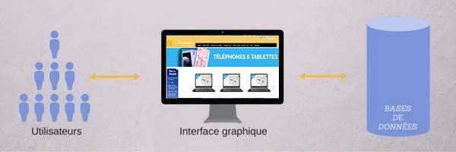

I.5 Outils de développement :

L'achèvement de notre projet est une opération complexe qui mobilise des moyens importants en termes d’outils et de compétences.

Pour mener à bien notre projet, nous avons recouru à un ensemble d’outils de se permettre une bonne gestion des données ainsi en vue de bien contrôler la mise en forme du site.

HTML :


L’HyperText Markup Language, généralement abrégé HTML, est le format de données conçu pour représenter les pages web. C’est un langage de balisage permettant d’écrire de l’hypertexte, d’où son nom. HTML permet également de structurer sémantiquement et de mettre en forme le contenu des pages.

CSS :


Les feuilles de styles sont un langage qui permet de gérer la présentation d'une page Web. Le langage CSS est une recommandation du World Wide Web Consortium (W3C), au même titre que HTML ou XML. Les styles permettent de définir des règles appliquées à un

ou plusieurs documents HTML. Ces règles portent sur le positionnement des éléments, l'alignement, les polices de caractères, les couleurs, les marges et espacements, les bordures, les images de fond, etc.

9 | P a g e
Site web e-commerce

ASP .NET :

ASP.NET MVC est un framework de programmation des applications web en style MVC ajouté à ASP.NET en 2009. Il a été créé en 2007 par Scott Guthrie, un des auteurs d'ASP.Net puis a été incorporé à ASP.NET et est devenu un produit officiel de Microsoft avec la sortie de ASP.Net MVC 1.0.
Ajax :


MySQL Workbench : est un outil visuel unifié pour les architectes de bases de données, les développeurs et DBA. MySQL Workbench propose une modélisation de données, le développement de SQL

et les outils d'administration complets pour la configuration du serveur, gestion des utilisateurs, la sauvegarde, et bien plus encore.

JavaScript :


Javascript est un langage de script orienté objet principalement utilisé dans les pages HTML. A l'opposé des langages serveurs

(qui s'exécutent sur le site), Javascript est exécuté sur l'ordinateur de l'internaute par le navigateur lui-même. Ainsi, ce langage permet une interaction avec l'utilisateur en fonction de ses actions

(lors du passage de la souris au dessus d'un élément, du redimensionnement de la page...).

11 | P a g e

Site web e-commerce

Chapitre II : Modélisation et

Conception

- Le présent chapitre comporte les diagrammes de modélisation et de conception en utilisant langage Uml afin d’avoir une représentation abstraite du site , et avoir une vue complète du projet »

13 | P a g e

Site web e-commerce

II.1 Introduction :

Chacun de ces niveaux a pour objectif principal de fournir un certain nombre de documents (diagramme de cas ,Schéma Global...) permettant ainsi la synthèse textuelle d'un processus de réflexion.

La mise en place des modèles de traitements a non seulement pour but de définir les traitements à effectuer, mais également de définir les données.

Ainsi la méthode UML préconise, non pas d'effectuer l'analyse des données, puis ensuite celle des traitements, mais plutôt de mener en parallèle, à chaque niveau, l'analyse des données et celle des traitements.

La création de la base de données est effectuée tout d’abord sur SQL SERVER vue la facilité de la manipulation des tables et des liaisons et la possibilité les visualiser en schéma.

II.2 Base de données :

Dans notre cas, il nous a tout d’abord fallu créer des tables d’utilisateurs qui vont s’inscrire sur le site, tout en distinguant leurs deux types : « utilisateur » et « produit».

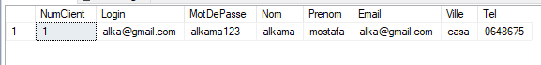
Figure 3 : Table utilisateur.

On a créé une table utilisateur avec un id en clé primaire, et toutes les infos concernant l’utilisateur comme attributs.

14 | P a g e
Site web e-commerce

Figure 4 : Table produit.

La table produit est dotée d'une clé primaire et d’un ensemble de colonnes.

II.3 Modélisation

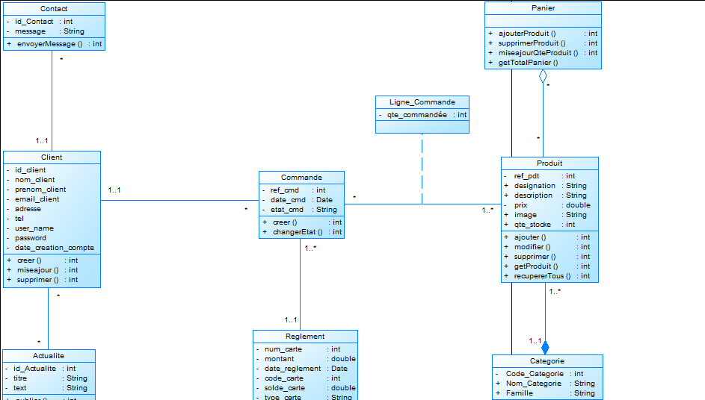

Figure 5 : Schéma global.

15 | P a g e
Site web e-commerce

II.3 Conclusion :

Grâce à l'utilisation d'une base de données, il est possible de réaliser des pages qui peuvent s'adapter à la demande de l'utilisateur, qui peut par ailleurs lui aussi contribuer au contenu. On peut par exemple proposer des recherches avec des critères personnalisés, ou encore offrir la possibilité de laisser un commentaire sur une page.

Après la définition des exigences techniques et fonctionnelles, on peut avoir une idée sur le déroulement du projet, mais ça ne sera pas suffisant sans l’étude dynamique et la conception de l’application qu’on abordera dans le chapitre suivant.

16 | P a g e
Site web e-commerce

Chapitre III : Mise en œuvre

- Cette partie dénombre la présentation des Scénarios applicatifs de l’application. Nous allons présenter dans ce qui suit, les imprimes-écran des principales interfaces réalisées dans notre site web.) »

17 | P a g e
Site web e-commerce

III.1 Introduction :

Le dernier chapitre de ce présent rapport expose une description détaillée sur les différentes pages du site web réalisé.

III.2 Système de navigation :

Le système de navigation ressemble fondamentalement à un ordinogramme montrant les différentes pages du site. La structuration du site web consiste à bâtir l'architecture globale en organisant les différentes informations.

En effet, l’internaute peut avoir du mal à se localiser sur un site mal organisé, il peut rapidement y en débarrasser. Par conséquent, nous avons travaillé sur la simplification et la facilité de navigation sur le site en mettant des menus bien clairs et une interface bien adaptée.
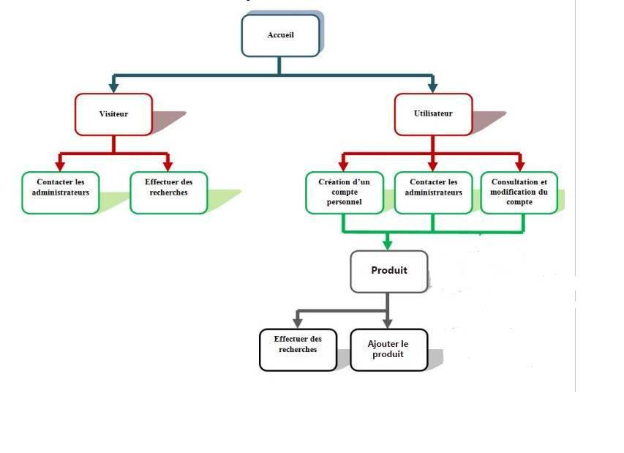

Figure 6 : hiérarchie du système de navigation.

18 | P a g e
Site web e-commerce

III.3 Interface client :

- Page d’accueil :

La page d’accueil / la Une ; celle qui s’affiche dès l’accès à notre site web, elle est constituée de trois parties principales :

Nous avons mis dans l’entête une bannière contenant le logo de la page et le slogan, et nous trouvons également le menu qui défile les différentes pages du site :

- « Acceuil »: qui donne une idée générale sur l’objectif du site, elle est l’interface du site.

«Consulter nos produits»: qui proposent les services existants sur le site dans notre cas ils sont généralement les produits mis en scène pour la vente.
«Nous contacter » : pour envoyer toutes remarques ou questions à l’administrateur, les

utilisateurs peuvent les contacter en examinant les informations situées au-dessous de la page (footer).

- Connexion » : une page de connexion pour pouvoir bénéficier du service de site.

- Inscription » : Bouton qui permet aux utilisateurs de passer directement à une page d’inscription au site.

- Un slide-in de publicité en JavaScript qui contient des affiches publicitaires en but de mettre en avant les avantages d'un produit comparés à ceux des concurrents.

- L’affichage des derniers produits qui sont confirmés par l'administrateur ainsi que les produits les plus vendus sont les premiers à s’affiche

19 | P a g e
Site web e-commerce

image

Figure 7: Page d’Accueil

- Page d’Inscription :

Comme dans tous les sites web commercial, le visiteur ne peut devenir un vendeur

qu’après son passage par la phase d’inscription, notre site web met à la disposition de ses visiteurs un formulaire d’inscription accessible à partir du menu inscription dans la barre des menus en haut de la page d’accueil pour pouvoir, par la suite, effectuer une recherche ou
proposer un produit.

La page n’est validée que si tous les champs obligatoires sont saisis dans cette étape nous avons recours d’user HTML5 qui apporte des améliorations importantes, autant pour les développeurs qui les créent que pour les utilisateurs qui les remplissent. Ces nouveautés concernent les éléments de formulaires, les attributs, les types de champs, la validation par le navigateur.

20 | P a g e
Site web e-commerce

image

Figure 8: Page d’Inscription

c.Page de connexion :

Maintenant que le membre a créé son compte, il doit pouvoir se connecter sur notre site.

Pour cela, nous utilisons le système de sessions qui est mis à notre disposition par ASP .NET.

Habituellement, on demande au moins le pseudonyme (ou login) et le mot de passe du membre. Mais pour lui faciliter la tâche, on peut lui proposer une option de connexion automatique qui lui évitera à se connecter à nouveau à chaque visite du site (figure suivante).

21 | P a g e
Site web e-commerce

IMAGE

Figure 9: Page de connexion

Après la connexion le client pourra ajouter des produits, ou acheter d’autres.

BARRE MENU

d- page d’inscription des produits :

22 | P a g e
Site web e-commerce

IMAGE PRODUIT

Figure 10 : page d’ajout des produits

La figure précédente illustre la page d’ajout des produits qui s’affiche pour le client vendeur. Le produit ne s’affiche sur le site qu’après la confirmation de produit par l’administrateur.

e- La page de connexion de l’administrateur :

La page de connexion de l’administrateur est comme suit :

IMAGE ADMIN

Figure 11 : la connexion de l’admin

Apres l’ajout des nouveaux produits par les client , ils s’accumulent de sorte que le nombre des nouveaux produits est le nombre de notifications affichées près de la clochette située en haut afin que l’administrateur les ouvrèrent pour examiner les demandes et puis les valider ou bien les supprimer.

Apres la validation ou suppression des produits un email sera délivré au client pour lui informer de l’état de son dernier dépôt.

23 | P a g e
Site web e-commerce

IMAGE PANIER

Figure 12: la page affichée aux administrateurs, du nouveau produit ajouté par le client.

24 | P a g e
Site web e-commerce

Image list des produits

Figure 13 :l’affichage des nouveaux produits (dans la page d’accueil).

Les produits sont affichés dans des icônes associées à leurs prix et l’option ‘’Ajouter au panier’’ cliquable qui permet à nos clients d'acheter plusieurs objets.

Dans la page d’accueil, les produits sont affichés selon le nombre de fois ils sont vendus, mais dans la page de ‘tous les produits’ ils sont affichés selon la date.

25 | P a g e
Site web e-commerce

Perspectives :

Le site expose une méthode de paiement PayPal et elle est la unique méthode présente sur le site ; qui permet aux acheteurs et aux vendeurs d'envoyer et de recevoir des paiements en ligne. Il contribue à protéger les informations des clients grâce aux meilleurs systèmes présents sur le marché pour la sécurité et la prévention contre la fraude.

En outre, si le client n’est plus satisfait de nos méthodes actuelles de paiement, nous lui assurons que nous travaillons sur d’autres méthodes comme le paiement par chèque.

En effet nous préparons un service qui laisse le champ ouvert aux affiliâtes manager pour se charger de nouer des partenariats d’affiliation pour générer du trafic sur notre site .il recherche et prospecte des partenaires ou affiliés potentiels et les classe selon leur affinité et leur pertinence avec la marque. Dans ce cas, il garantit quotidiennement une veille concurrentielle. Ainsi que le site lui contribuera son pourcentage.

De plus ; nous essayons de travailler sur l’hébergement du site, ainsi la possibilité d’ajout des multiples photos voire même des vidéos descriptifs.

26 | P a g e
Site web e-commerce

Conclusion :

L'objectif principal de ce travail est le développement d’un site web commercial

En effet, durant un semestre de travail acharné, pour répondre à ce besoin, plusieurs aspects ont été abordés :

Tout d’abord nous nous sommes intéressés à l’étude des nouveaux langages dont nous avons besoin pour la réalisation de cette tâche.

Et pour avoir une supervision conforme aux exigences du client, nous avons réalisé une étude et un planning sur lequel nous avons entamé étape par étape à la réalisation de notre site.
Ensuite, après avoir réalisé toute l’interface et la base de donnée nous avons s’intéressés
- la sécurité comme le facteur principal et un signe de force d’un site de tel performance.

Pour finir, nous estimons que le sujet de ce projet était une grande réussite. Et ce dans la mesure où les objectifs assignés à son amont ont été dument atteints dans les délais prévus. Cette expérience était un complément de savoir et savoir-faire, c’est un acquis d’expérience pour préparer son métier d'ingénieur.

27 | P a g e

